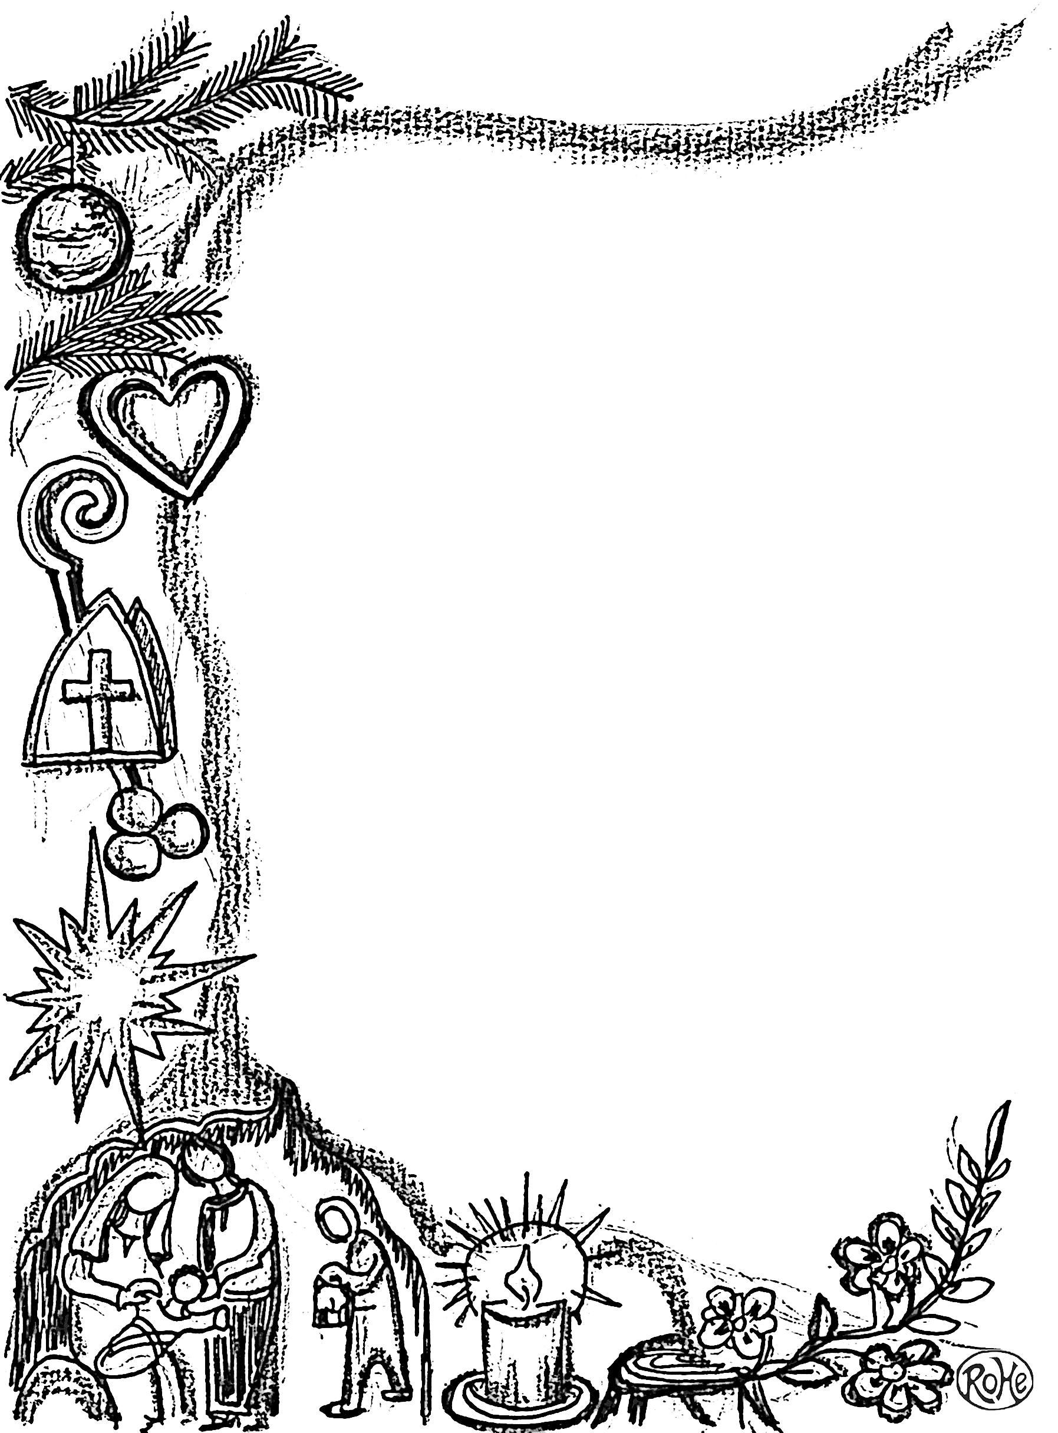

Lebender Adventskalender

„Adventsfensterln!“

Für unser Adventsfensterln suchen wir Fensterlfamilien.

Wie funktionierts?

Wir brauchen 24 Familien,
die im Westen der Stadt Landshut
ein Fenster, das zur Straße gut sichtbar ist,
adventlich oder weihnachtlich schmücken.
Die Fenster werden von 1 – 24 durchnummeriert.

Ab dem 1. Dezember gehts los.
Jeden Tag wird dann ein neues Fenster “geöffnet“ (= beleuchtet). Jeden Tag kommt dann ein neues Fenster dazu.
Wie bei einem Adventskalender sind immer mehr Adventsfenster zu sehen.

Tägliche Eröffnung immer um 17:00 Uhr.
Nach dem Eröffnungstag sind dann die Fensterl von 17.00 bis 21.00 Uhr bis 6. Januar beleuchtet.

In der Pfarrkirche St. Pius ist dann eine Tafel mit den Adressen der Fenster!

Das Adventsfensterln ergibt eine wunderschöne Möglichkeit, bei einem gemütlichen Adventsspaziergang, zum „Fensterln“ zu gehen;
und darum wäre es sehr schön,
wenn sich 24 Familien finden würden.

Bei Fragen, für genauere Infos und Anmeldung
könnt Ihr gerne anrufen:
…
Anmeldung bitte bis 22. November 2020

Die Liste mit den Fensterln wird dann
vor Beginn gekannt gegeben

Euer Fago-Team

,Die gesetzlichen Bestimmungen erlauben momentan leider kein Zusammentreffen von unterschiedlichen Personen, so dass wir heuer diesen Weg wählen!

